Proyecto final DAW
Plan de empresa
Fu Jun Fu Lin
GRAdo superior desarrollo de aplicaciones web
Contenido
1. Introducción 3
2. Idea de negocio 3
2.1. Objetivo empresarial 3
3. Identidad de marca 4
3.1 Nombre de la marca 4
3.2. Logo de la empresa 4
3.3. Eslogan 5
4. Análisis del entorno y la competencia 5
4.1. Entorno macroeconómico y sectorial 5
4.1.1. Factores económicos 5
4.1.2. Factores sociales 5
4.1.3. Factores políticos y normativos 6
4.1.4. Factores tecnológicos 6
4.1.5. Impacto en la idea de negocio 6
4.2. La competencia 6
5. Análisis DAFO 8
5.1 Fortalezas 8
5.2 Debilidades 8
5.3 Oportunidades 8
5.4 Amenazas 8
5.5 Estrategias derivadas del DAFO 9
6. Alineación con Objetivos, Valores y Sostenibilidad 10
7. Análisis del Mercado y Segmentación 11
7.1 Segmentación de mercado 11
7.2 Criterios de elección de segmentos 11
8. Propuesta de Valor y Posicionamiento 12
8.1 Propuesta de valor 12
8.2 Posicionamiento 12
8.3 Adaptación al mercado objetivo 12
9. Estrategias de Marketing (4P) 13
9.1 Producto 13
9.2 Precio 13
9.3 Plaza (Distribución) 13
9.4 Promoción 14
9.4.1 Contenido SEO y blog 14
9.4.2 Redes sociales (LinkedIn, Twitter/X) 14
9.4.3 Colaboraciones con centros formativos 14
9.4.4 Prueba gratuita y email marketing 14
10. Conclusiones 15
11. Bibliografía 16

1. Introducción
En el mundo empresarial, uno de los apartados más importantes de la actividad diaria es el control de las finanzas como pueden ser los ingresos, los estados de las cuentas o las estadísticas de la empresa. Es por esto por lo que para este proyecto he decido crear una aplicación SaaS de gestión de TPVs o Terminales de Punto de Venta
Dentro del mundo del software SaaS (Software as a service) o Aplicaciones como servicio nos podemos encontrar muchas alternativas ya establecidas que dan servicio, pero que desde mi punto de vista como un mero contrato empresarial y comercial, en mi caso busco cubrir un segmento donde poder dar un servicio más cercano hacía al cliente dando herramientas para poder gestionar el día a día de su actividad y asesorar al momento cualquier duda o problema que pueda tener el cliente.

2. Idea de negocio
La idea de negocio es crear una empresa de consultoría de software web. Con este fin, he creado Xiaomao Devs donde nos centramos en la creación de páginas web y otras soluciones web, donde nuestra aplicación principal es Bsnessapp.
Nuestra actividad se centra en:
- Servicios de consultoría y desarrollo web: asesoramiento técnico, personalización de soluciones y desarrollo a medida para clientes que necesiten integraciones o adaptaciones específicas en el mundo web. Como soluciones ecommerce, CRMs web o páginas estáticas donde el cliente quiera mostrar información suya para captar clientes.
- Desarrollo y comercialización de Bsnessapp: plataforma cloud que permite a autónomos y PYMES gestionar tickets, cobros, inventario (artículos y categorías), informes de ventas con filtros avanzados, cierres de caja diarios y control de acceso por roles (administrador / usuario)

2.1. Objetivo empresarial
Desde Xiaomao devs buscamos dar solución a un problema que afecta a miles de autónomos y pequeñas empresas que tienen que recurrir a costosos TPVs tradicionales donde se caracterizan por ser complejos de configurar, trabajan en local y no tienen un buen sistema de copias de seguridad en la nube.
Nosotros queremos mostrar como valor diferenciador a la competencia los siguientes puntos:
- Simplicidad y asequibilidad: precios asequibles para el cliente sin costes ocultos
- Cloud nativo: acceso desde cualquier dispositivo (web responsive), copias de seguridad diarias y datos siempre disponibles.
- Enfoque en sostenibilidad: tickets digitales por email en lugar de impresión en papel, pensando en una mentalidad sostenible y respetuoso con el medioambiente.
- Soporte técnico cercano: comunicación directa con el desarrollador, sin intermediarios.
Actualmente Xiaomaodevs somos una empresa unipersonal y contamos con un único desarrollador con una larga trayectoria en el mundo de las finanzas y en el desarrollo web.

¿Quién es nuestro desarrollador principal?
Nuestro principal desarrollador es Fu Jun Fu Lin titulado en Grado en Superior de FP en Desarrollo de Aplicaciones Web en el IES L’Estació, además cuenta con una titulación de Administración de Empresas especializado en finanzas por la Universidad de Valencia. Es un desarrollador fanático de la programación que cuenta con una experiencia laboral en el mundo del desarrollo X años donde ha trabajado con diferentes equipos de desarrollo como Fullstack Developer.
Ha trabajado con distintas tecnologías, en su mayoría con gran recorrido en la actualidad tanto en frontend como en backend, como Next.js, React, PostgresSQL, Laravel, Docker, CSS y Tailwind. Además de trabajar con distintos modelos de IA para las diferentes fases de desarrollos de aplicaciones, como ChatGPT, Claude o Gemini.

3. Identidad de marca
Como identidad de marca hemos buscado una identidad que sea fácil de recordar y agradable a la vista. Mediante nuestra identidad de marca buscamos enfocarnos a cierto público objetivo: autónomos, PYMES y pequeños negocios del retail, hostelería y servicios que buscan soluciones prácticas, modernas y accesibles.

3.1 Nombre de la marca
Xiaomaodevs es un nombre que a nuestro parecer es fácil de recordar y se compone de dos partes: Xiaomao o pequeño gato en chino y devs de desarrollo de software. Con esta simbiosis conseguimos un distintivo dentro de un sector dominado por nombres genéricos y mantiene una identidad coherente con nuestro perfil técnico empresarial.

3.2. Logo de la empresa

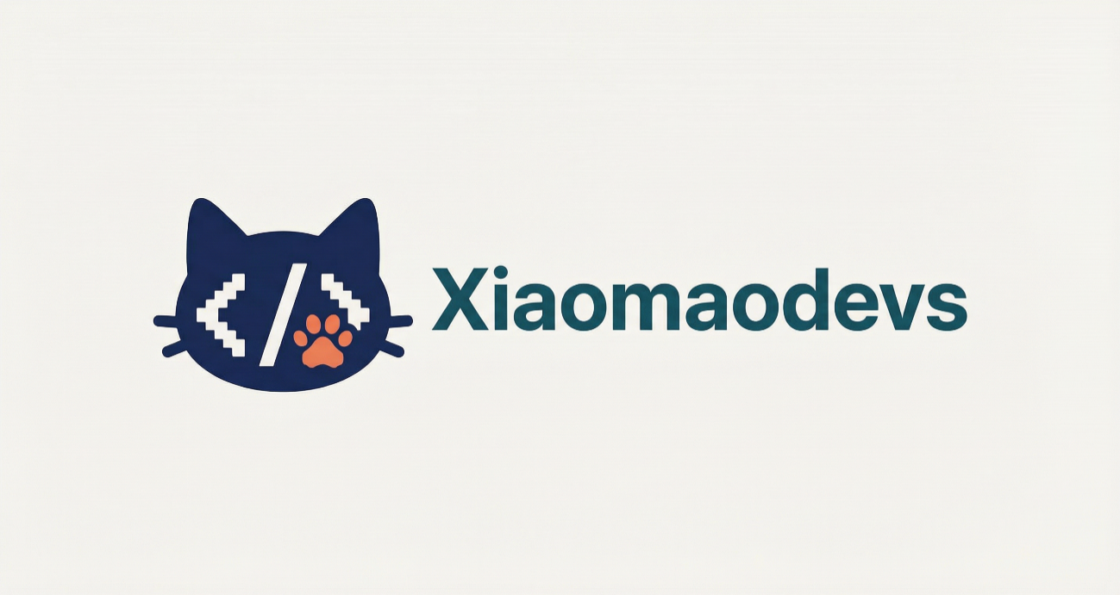
Ilustración 1. Xiaomaodevs logo – Imagen generada por IA
El diseño del logo de Xiaomaodevs tiene forma de gato ya que Xiaomao viene de gatito en chino que junto a la etiqueta de cerrado de HTML queremos darle un toque minimalista al nuestro logo que sea fácil de escalar a distintos soportes (web, tarjetas o redes sociales).
En cuanto a la paleta de colores, hemos querido crear un logo que vaya alineado con los colores de la web Bsnessapp (azul y cyan) para mantener una coherencia visual entre nuestra marca y el producto.

3.3. Eslogan
El eslogan es la frase que resume nuestra imagen corporativa, en nuestro caso, hemos optado por algo simple y conciso:
El desarrollo que impulsa tu negocio
Con esta frase se busca reforzar la idea de nuestro negocio de consultoría y desarrollo de aplicaciones para que nuestros clientes usen como motor de crecimiento. Además, buscamos una integración coherente entre el nombre, el logo y el eslogan.
Por otro lado, en nuestra app tenemos el siguiente eslogan:
Tu facturación desde la nube, simplificada
Con este eslogan pretendemos dar a los clientes la seguridad de una facturación simple y sin complicaciones para usar.

4. Análisis del entorno y la competencia
El análisis del entorno de la empresa es un factor clave para el desarrollo de la actividad empresarial pues se examina el contexto de operatividad y el nivel de rivalidad existente en el mercado donde actúa nuestra empresa. En este aspecto, vamos a analizar las principales tendencias del sector, los factores económicos, tecnológicos, sociales y normativos que pueden influir en la actividad, así como el comportamiento de la demanda y la evolución prevista. Además, identificaremos y compararemos a los principales competidores directos e indirectos, sus propuestas de valor, posicionamiento, precios, canales, fortalezas y debilidades.

4.1. Entorno macroeconómico y sectorial

4.1.1. Factores económicos
- Recuperación económica y digitalización acelerada de las PYMES.
- Presión sobre costes operativos, lo que favorece soluciones asequibles y escalables.
- Fin del Kit Digital, menor inversión en soluciones digitales.

4.1.2. Factores sociales
- Mayor uso de dispositivos móviles y expectativa de acceso desde cualquier lugar.
- Mayor inversión en aplicación web responsive (resoluciones dinámicas).
- Sensibilidad creciente hacia la sostenibilidad y la reducción del uso de papel.

4.1.3. Factores políticos y normativos
- Obligatoriedad de la factura electrónica y digitalización fiscal.
- Regulación de pagos y protección de datos (RGPD).
- Uso del sistema Verifactu.
- Obligatoriedad de trazabilidad y registros del uso de las aplicaciones empresariales de los usuarios.

4.1.4. Factores tecnológicos
- Proliferación del modelo SaaS y migración de software local a la nube.
- Tecnologías modernas (React, Next.js, APIs) que permiten desarrollar productos ágiles y mantenibles.

4.1.5. Impacto en la idea de negocio
El entorno favorece la adopción de soluciones como Bsnessapp, orientadas a la digitalización, la accesibilidad y el cumplimiento normativo con una inversión controlada. Por otro lado, uno de los mayores problemas que se enfrenta nuestra aplicación o modelo de negocio es la excesiva normativa y burocracia que tenemos que aplicar para poder vender nuestra aplicación, como puede ser la implementación de sistemas como Verifactu o el registro y trazabilidad de todos los movimientos en el TPV para prevenir el fraude en la facturación, hacen que sea más costoso la creación de nuestra aplicación.

4.2. La competencia
En nuestro sector, nos encontramos con un mercado ya maduro donde tenemos mucha competencia para un mismo modelo de negocio. Aquí una lista de algunas empresas de nuestra competencia:
Competidor | Fortalezas | Debilidades
SumUp, Square | Marca reconocida, integración de pagos | Enfocado en terminales físicos, costes por transacción
Holded, Quipu | Gestión fiscal integral | Más orientado a facturación que a TPV, planes superiores en precio
Debitoor (SumUp) | Facilidad de uso | Menos capacidades TPV específicas
Odoo | Aplicación más completa del mercado. Abarca muchos componentes de la empresa. | Precio alto para tener todos los componentes de TPV.

Como podemos observar, al ser un mercado muy maduro, todas las empresas del mercado juegan con la baza del precio por el servicio (descuentos de bienvenida, más funciones, etc.).

En Xiaomaodevs buscamos diferenciarnos mediante estos aspectos:
- Precio competitivo (10€/mes plan básico).
- Producto TPV cloud específico, no solo facturación.
- Soporte directo y personalizado.
- Enfoque en autónomos y PYMES sin ofertas sobredimensionadas.
- Tickets digitales por email como alternativa sostenible a la impresión en papel.
Siempre buscando la simplicidad y la fácil puesta a punto para el cliente.

5. Análisis DAFO
El análisis DAFO es una metodología para analizar las características internas (Debilidades y Fortalezas) y externas (Amenaza y Oportunidades) de una empresa. En nuestro caso, nos encontramos con:

5.1 Fortalezas
- Control total del producto (desarrollo propio) y capacidad de adaptación rápida.
- Stack tecnológico moderno (Next.js, React, PostgreSQL) que facilita mantenimiento y evolución.
- Estructura de costes reducida al ser empresa unipersonal.
- Flexibilidad para ofrecer servicios de consultoría y personalización.
- Propuesta de valor clara: simplicidad + precio + sostenibilidad.

5.2 Debilidades
- Marca nueva con poco reconocimiento en el mercado.
- Recursos limitados (una sola persona) para marketing, ventas y desarrollo.
- Historial de clientes aún escaso, lo que dificulta generar confianza inicial.
- Dependencia de un único promotor para las decisiones técnicas y comerciales.

5.3 Oportunidades
- Digitalización forzada de PYMES y autónomos.
- Normativa de factura electrónica que impulsa la adopción de herramientas cloud.
- Demanda de soluciones eco-friendly (tickets digitales).
- Nichos poco cubiertos: cafeterías, tiendas pequeñas, franquicias locales.
- Posibilidad de colaboraciones con centros formativos (ej. IES) como caso de uso y canal de difusión.

5.4 Amenazas
- Competidores establecidos con mayor presupuesto de marketing.
- Empresas muy reconocidas con alto valor con mayor poder de influencia en el mercado.
- Posibles guerras de precios en el sector SaaS.
- Riesgo de que grandes plataformas (Stripe, PayPal, etc.) incorporen funcionalidades TPV más completas.
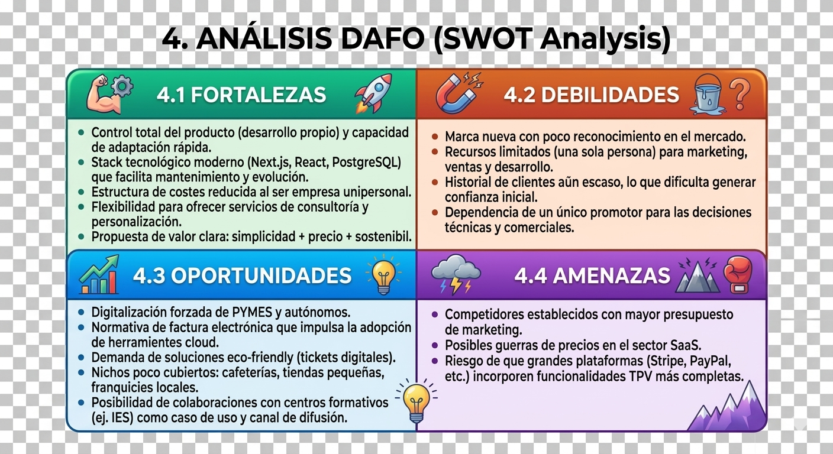
Ilustración 2. Resumen DAFO – Imagen generada con IA

5.5 Estrategias derivadas del DAFO
- Fortalezas + Oportunidades: Ofrecer Bsnessapp como alternativa ágil y económica en nichos específicos (hostelería pequeña, retail local), aprovechando la flexibilidad y el stack moderno.
- Fortalezas + Amenazas: Mantener la diferenciación por simplicidad, soporte cercano y enfoque en sostenibilidad, evitando competir solo por precio con grandes players.
- Debilidades + Oportunidades: Reducir la debilidad de marca nueva con contenido útil (SEO, guías, casos de uso) y colaboraciones con instituciones educativas.
- Debilidades + Amenazas: Priorizar segmentos concretos donde la competencia es menor y el valor del soporte técnico directo es alto.

6. Alineación con Objetivos, Valores y Sostenibilidad
En Xiaomaodevs nos hemos propuesto un objetivos y valores realistas con el fin de ir creciendo poco a poco. Como objetivos personales o corporativos, podemos destacar lo siguiente:
- Independencia profesional: Trabajar con producto propio escalable y servicios de consultoría.
- Reputación técnica: Ser reconocido por la calidad del software y el trato cercano al cliente.
- Impacto real: Ayudar a autónomos y PYMES a mejorar su gestión diaria con herramientas accesibles.
Con estos objetivos en mente, tenemos también que mantener ciertos valores durante toda nuestra actividad empresarial, ya sea como imagen para el exterior como a nivel interno. Estos valores son:
- Simplicidad: Interfaces claras y procesos sencillos.
- Transparencia: Precios y condiciones sin letra pequeña.
- Innovación: Uso de tecnologías actuales y mejora continua.
- Cercanía: Comunicación directa y soporte humano.

Por último, en Xiaomaodevs somos muy conscientes de la sostenibilidad o de los ODS (objetivos de desarrollo sostenible) por cual creemos que cumpliremos con los siguiente:
- ODS 8 (Trabajo decente y crecimiento económico): Facilitar herramientas que mejoren la productividad y la viabilidad de pequeños negocios.
- ODS 9 (Industria, innovación e infraestructura): Ofrecer infraestructura digital moderna y accesible.
- ODS 12 (Producción y consumo responsables): Promover tickets digitales en lugar de impresión en papel, reduciendo el consumo de recursos.
En resumen, podemos decir que en Xiaomaodevs nos sentimos orgullos por nuestro compromiso por la sostenibilidad pues nuestra propuesta principal, Bsnessapp, encaja en estos ODS mediante la simplicidad, la nube y tickets por email.

7. Análisis del Mercado y Segmentación
En Bsnessapp, actualmente estamos enfocados principalmente al mercado español, donde existe una gran base de autónomos y de pequeñas y medianas empresas que necesitan soluciones accesibles y eficientes para gestionar sus ventas. La idea es empezar validando el modelo en nuestro entorno cercano, entendiendo bien las necesidades reales de los negocios locales y adaptando el producto a su día a día.
Se trata de un servicio SaaS orientado al ámbito B2B, pensado especialmente para negocios con punto de venta físico que requieren herramientas como TPV y control de ventas sin complicaciones. Este tipo de empresas suele buscar soluciones prácticas, fáciles de implementar y que les ayuden a ahorrar tiempo en la gestión.
A medio y largo plazo, una vez que el modelo esté consolidado en España, se contempla la expansión hacia mercados de habla hispana en Latinoamérica, pues actualmente el proyecto está solo en castellano. Esto permitiría aprovechar similitudes culturales y operativas, facilitando la adaptación del producto y abriendo nuevas oportunidades de crecimiento.

7.1 Segmentación de mercado
Como segmentación de mercado, podemos sacar la siguiente lista:
Segmento | Características | Necesidades | Justificación
Autónomos con venta física | 1–2 empleados, tienda o barra | TPV simple, facturación, poco tiempo para formación | Plan Pequeña Empresa (10€)
Cafeterías y pequeños restaurantes | 2–5 empleados, varios turnos | Tickets rápidos, roles, cierre de caja, informes | Plan Pro (25€)
Tiendas locales | Productos por categorías, inventario básico | Artículos, categorías, informes de ventas | Plan Pro o Enterprise
Pequeñas franquicias / varios puntos | Varios usuarios, posible multi-sede | Usuarios ilimitados, API, formación, renting | Plan Enterprise

7.2 Criterios de elección de segmentos
Se priorizan segmentos que:
- Sufren con soluciones caras o complejas.
- Tienen una necesidad clara de TPV cloud.
- Son sensibles al precio, pero valoran la calidad y el soporte.
- Pueden beneficiarse de tickets digitales y herramientas eco-friendly.

8. Propuesta de Valor y Posicionamiento

8.1 Propuesta de valor
"Bsnessapp es el TPV en la nube que simplifica la facturación y la gestión de ventas para autónomos y PYMES, con precios transparentes, soporte técnico cercano y un enfoque sostenible."

8.2 Posicionamiento
Xiaomaodevs se posiciona como alternativa local, moderna y humana frente a:
- Soluciones genéricas de grandes proveedores.
- TPV tradicionales caros y complejos.
- Software de facturación que no cubre bien las necesidades específicas de TPV.

8.3 Adaptación al mercado objetivo
- Planes escalonados: 10€ (básico), 25€ (Pro), Enterprise a medida.
- Prueba gratuita: 14 días en el plan Pro para reducir la barrera de entrada.
- Funciones específicas: envío de tickets por email, informes con filtros, control por roles, multi-divisa en Pro.
- Enterprise: API personalizada, gestor dedicado, formación del equipo, renting de equipos e impresión física si se requiere.

9. Estrategias de Marketing (4P)

9.1 Producto
Dentro de la estrategia de producto, desde Xiaomaodevs nos basamos en dos pilares:
Bsnessapp como núcleo:
- Generación de tickets y cobro acceso a periféricos típicos de TPV. Compatibilidad con impresoras térmicas (printer-server).
- Gestión de artículos y categorías.
- Informes de ventas con filtros y exportación.
- Cierre de caja diario.
- Control de acceso por roles (administrador / usuario).
- Tickets digitales por email (PDF).
- Interfaz TPV optimizada.
Servicios complementarios:
- Consultoría técnica para integraciones y personalizaciones.
- Formación y soporte adaptado.

9.2 Precio
Plan | Precio | Justificación
Pequeña Empresa | 10€/mes | Precio de penetración para autónomos que empiezan
Pro | 25€/mes | Plan principal, equilibrio valor/precio
Enterprise | A medida | Ingresos recurrentes y proyectos de mayor valor

Como estrategia de precios, nos centramos en la penetración en el segmento autónomos/PYMES, con precios claros y sin costes ocultos para generar confianza. Escala de precios con la cantidad de servicios prestados (Más funcionalidades).

9.3 Plaza (Distribución)
- Web principal: bsnessapp.es — Optimización del landing page para mostrar al cliente la información importante como la sección de características de nuestra aplicación y el pricing de nuestro servicio. Además de tener lo más accesible posible nuestra sección de contacto.
- Contacto directo: Incluimos en nuestra web nuestros datos personales como la dirección física o nuestro email principal de contacto contacto@bsnessapp.es para añadir una capa de confianza a nuestros posibles nuevos clientes. Además, mostramos logos de nuestros clientes principales como testimonial.
- Canales digitales: presencia en redes sociales y contenido propio.
- Colaboraciones: centros formativos e instituciones (ej. IES l’Estació) para demos y casos de uso.

9.4 Promoción

9.4.1 Contenido SEO y blog
Utilizaremos tácticas de posicionamiento y SEO para captar tráfico orgánico y así poder posicionar nuestra aplicación como referencia. Algunas estrategias son:
- Creación de artículos sobre TPV, facturación para autónomos, cumplimiento fiscal, sostenibilidad en retail para generar contenidos de calidad con fin de incrementar nuestro posicionamiento y relevancia social.
- Utilizamos herramientas de SEO Keyword Planner para realizar un keyword research y así identificar las mejores palabras claves para posicionarnos frente la competencia. Algunas palabras clave: "TPV cloud", "facturación autónomos", "TPV para cafetería", etc.

9.4.2 Redes sociales (LinkedIn, Twitter/X)
- Publicación de casos de uso, consejos de gestión, novedades del producto.
- Contenido visual (capturas, GIFs, infografías) sobre el uso de Bsnessapp.
- Interacción con perfiles de autónomos, hostelería y pequeños comercios.

9.4.3 Colaboraciones con centros formativos
Aprovechando la reforma del centro IES L’Estació, utilizaremos su nueva cantina como proyecto piloto para mostrar la eficacia y la productividad de nuestra aplicación TPV. Mediante esta prueba piloto, tendremos la prueba práctica como caso de éxito documentando para usar en nuestra web y redes sociales.

9.4.4 Prueba gratuita y email marketing
Otras actividades de promoción que podemos realizar son:
- Prueba gratuita de 14 días del plan Pro para reducir fricción.
- Secuencia de emails de bienvenida, consejos de uso y conversión a plan de pago.
- Seguimiento post-registro para resolver dudas y aumentar retención.

10. Conclusiones
Xiaomaodevs es una empresa unipersonal centrada en la consultoría y desarrollo de software web cuyo producto principal es Bsnessapp, donde ofrece un TPV cloud simple, fácil de instalar y asequible para autónomos y PYMES.
Nuestra propuesta se basa en precios asequibles para el segmento de entrada hasta abarcar precios personalizados para paquetes a medida. También buscamos dar un soporte cercano con tecnologías modernas y muy enfocada en la sostenibilidad con la política de cero papeles mediante la generación y envío de tickets digitales.
Mediante este plan, buscamos un enfoque de marketing basado en contenido, redes sociales, colaboraciones educativas y prueba gratuita para consolidar la marca y captar clientes en nichos donde la competencia es menos intensa.
Desde mi punto vista, esta empresa tiene una viabilidad alta ya que a pesar de estar en un sector con bastante competencia y ser un sector maduro donde las funcionalidades entre la competencia son bastante pocas, los costes iniciales para desplegar nuestra aplicación son bastantes bajas. Los motivos son diversos, pero el mas importante es que los planes gratuitos para desplegar nuestra aplicación pueden absorber el tráfico fácilmente de empresas pequeñas sin que a nosotros nos cueste un dineral en mantenimiento, con lo cual a la mínima que tengamos unos pocos clientes podemos mantenernos con beneficios.
El punto negativo que veo a un proyecto como este es que con la irrupción de las IAs, empieza a ver una mercado saturado de proyectos similares creados 100% con IA que en muchos casos no tienen un mantenimiento a largo plazo y dejan tirados sus clientes a los pocos meses, con lo cual hace muy difícil ganarse la confianza de los clientes cuando se es una empresa pequeña de desarrollo de aplicaciones.

11. Bibliografía
- Apuntes Empresa e Iniciativa Emprendedora
- Los 7 mejores programas TPV
https://www.stelorder.com/blog/mejores-programas-tpv/#:~:text=Table_title:%20Tabla%20comparativa%20con%20los%20mejores%20programas,contabilidad%2C%20facturaci%C3%B3n%2C%20inventario%20y%20control%20financiero%20%7C

- Competencia:
  - SumUp: https://www.sumup.com/es-es/
  - Square: https://squareup.com/es/es
  - Holded: https://www.holded.com/es/tpv-software
  - Quipu: https://getquipu.com/
  - Odoo: https://www.odoo.com/es_ES

- Posicionamiento y keywords research:
  - https://dataforseo.com/blog/budget-friendly-rank-tracking-strategies-with-dataforseo-serp-api
  - https://www.iebschool.com/hub/como-hacer-estudio-palabras-clave-keyword-research-seo-sem/
  - Planificación de palabras clave por Google: https://developers.google.com/google-ads/api/docs/keyword-planning/overview?hl=es-419

- Documentación TPV/POS:
  - Odoo POS documentation:
https://www.odoo.com/documentation/19.0/applications/sales/point_of_sale.html
  - React thermal printer dependency:
https://github.com/seokju-na/react-thermal-printer
  - Escpos Project:
https://github.com/lsongdev/node-escpos
  - Node serial port:
https://github.com/serialport/node-serialport
  - Node Thermal Printer
https://github.com/Klemen1337/node-thermal-printer

